În atenția studenților beneficiari de burse
Studenții care beneficiază de burse, sunt rugați să încarce în Carnetul online un extras de cont bancar (pdf., jpg.) și să completeze contul IBAN și banca în secțiunea ,,Conturi bancare”.
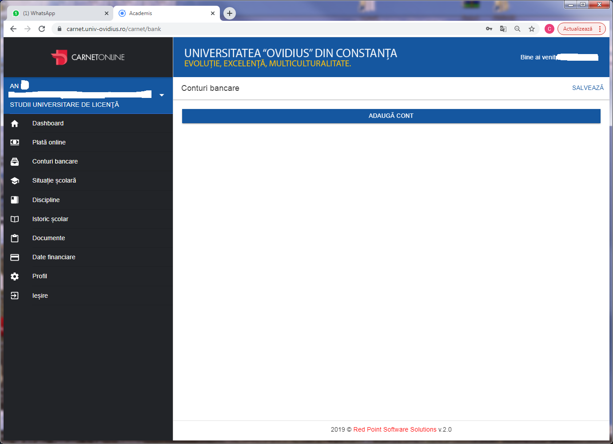
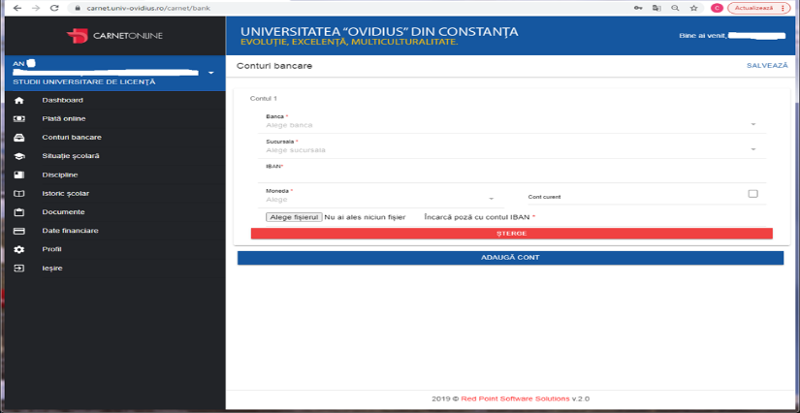
Numai în cazuri excepționale, studenții pot transmite un extras de cont bancar și să menționeze facultatea, anul de studiu și numărul de telefon pe adresa de email burse@univ-ovidius.ro - ori să depună documentul în format fizic la Biroul Burse din cămin C1, camera 114, Bulevardul Mamaia, nr 124.

